**社團法人台中市生命線協會**

107年度第41期電話協談志工培訓【年度規劃行事曆】

第一階段基礎（進階）訓練：大課程、自我探索團體，共26.5小時。

第二階段成長訓練：同理心團體、助人技巧團體，共42小時。

第三階段實習訓練：見習旁聽、課程，共27.5小時第四階段領導訓練：實習上線、個案研討，共27.5小時。

**＊第一階段 基礎訓練課程表＊**

|  |  |  |  |
| --- | --- | --- | --- |
| 日 期 | 時 間 | 課 程 | 講師 |
| 107/04/14（六） | 08:00-08:30 | 報到 | 王柔涓 社工 |
| 107/04/14（六） | 08:30-09:30 | 本會業務簡介  工作內容說明 | 丁振嘉 主任  廖純兒 副主任 |
| 107/04/14（六） | 09:30-12:30 | 說話藝術與人際溝通 | 許淑芬 講師 |
| 107/04/14（六） | 13:30-15:30 | 兩性相處的藝術-  感情篇 | 趙愛英 講師 |

**＊第一階段 基礎訓練課程表＊**

|  |  |  |  |
| --- | --- | --- | --- |
| 日 期 | 時 間 | 講師課程 | 講師 |
| 107/04/21（六） | 08:45-09:00 | 報到 | 王柔涓 社工 |
| 107/04/21（六） | 09:00-11:00 | 家庭關係的衝突與調解-親子&婆媳篇 | 邱玉玲 講師 |
| 107/04/21（六） | 11:00-12:00 | 精神疾病個案認識  與電話應用技巧(上) | 王治興 講師 |
| 107/04/21（六） | 13:00-14:00 | 精神疾病個案認識  與電話應用技巧(下) | 王治興 講師 |
| 107/04/21（六） | 14:00-16:00 | 助人者自我壓力  調適方法 | 黃秀棉 講師 |

|  |  |  |  |
| --- | --- | --- | --- |
| **日 期** | **時 間** | **課 程** | **講師** |
| 107/04/28（六） | 08：45-09：00 | 報到 | 王柔涓 社工 |
| 107/04/28（六） | 09：00-12：00 | 筆試+抽籤面試+交作業 | 王柔涓 社工 |

**＊第一階段 進階訓練課程表＊**

|  |  |  |  |
| --- | --- | --- | --- |
| 日 期 | 時 間 | 課 程 | 講師 |
| 107/05/05(六) | 09:00-16:00 | 自我探索團體(一) | 劉秀蘭 講師 |
| 107/05/06(日) | 09:00-16:00 | 自我探索團體(二) | 劉秀蘭 講師 |

**☆第一階段面試：107/05/11(五)~ 107/05/12(六) 09:00-16:00**

**☆第一階段通知：107/05/18 (五)前**

**＊第二階段 成長訓練課程表＊**

|  |  |  |  |
| --- | --- | --- | --- |
| 日 期 | 時 間 | 課 程 | 講師 |
| 107/06/02（六） | 09：00-16：00 | 輔導與諮商概論 | 潘富潤 講師  賴秋鈴 講師 |
| 107/06/09（六） | 09：00-16：00 | 初層次同理心訓練團體 | 潘富潤 講師  賴秋鈴 講師 |
| 107/06/10（日） | 09：00-16：00 | 高層次同理心訓練團體 | 潘富潤 講師  賴秋鈴 講師 |
| 107/06/30（六） | 09：00-16：00 | 綜合演練(一) | 潘富潤 講師  賴秋鈴 講師 |
| 107/07/01（日） | 09：00-16：00 | 助人技巧訓練團體(一) | 潘富潤 講師  賴秋鈴 講師 |
| 107/07/07（六） | 09：00-16：00 | 助人技巧訓練團體(二) | 潘富潤 講師  賴秋鈴 講師 |
| 107/07/14（六） | 09：00-16：00 | 綜合演練(二) | 潘富潤 講師  賴秋鈴 講師 |

**☆第二階段面試抽籤：107/07/14(六)**

**☆第二階段面試：107/07/28（六）-107/07/29（日）09:00-15:00**

**☆第二階段通知：107/08/02(四)前**

**＊第三階段 實習訓練課程表＊**

|  |  |  |  |
| --- | --- | --- | --- |
| 日 期 | 時 間 | 課 程 | 講師 |
| 107/08/18（六） | 09:00-12:00 | 自殺者的辨識暸解與輔導  機構資源介紹與  轉介與自殺流程 | 廖純兒 副主任 |
| 13:00-14:00 | 電腦系統說明  與記錄撰寫技巧 | 王柔涓 社工 |
| 14:00-16:00 | 志工倫理守則 | 孫忠言 講師 |

**＊第四階段 領導訓練課程表＊**

|  |  |  |  |
| --- | --- | --- | --- |
| 日 期 | 時 間 | 課 程 | 講師 |
| 107/09/22(六) | 09：00-12：00 | 個案研討+團督 | 葉秋敏 講師 |
| 107/11/17(六) | 09：00-12：00 | 個案研討+團督 | 孫忠言 講師 |

**☆第三、四階段面試：107/12/22（六）-107/12/23(日) 09:00-15:00**

**☆第三、四階段通知：107/12/27(四)前**

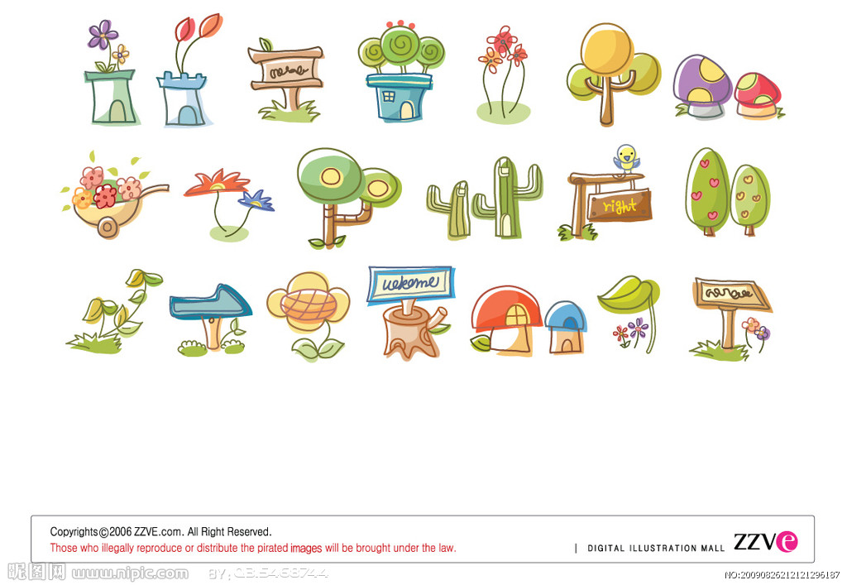**☆107年度課程行事曆☆**

**第一階段面試要到囉！放鬆放鬆別緊張~~~**

新的挑戰，

心的挑戰。

Fighting!!!!

|  |  |  |  |  |  |  |
| --- | --- | --- | --- | --- | --- | --- |
| **~107年04月份 課程開跑囉~** | | | | | | |
| **日** | **一** | **二** | **三** | **四** | **五** | **六** |
| **1** | **2** | **3** | **4** | **5** | **6** | **7** |
| **8** | **9** | **10** | **11** | **12** | **13** | **14**  **上課日** |
| **15** | **16** | **17** | **18** | **19** | **20** | **21**  **上課日** |
| **22** | **23** | **24** | **25** | **26** | **27** | **28**  **筆試**  **(上午**) |
| **29** | **30** |  |  |  |  |  |

|  |  |  |  |  |  |  |
| --- | --- | --- | --- | --- | --- | --- |
| **~107年05月份 ~** | | | | | | |
| **日** | **一** | **二** | **三** | **四** | **五** | **六** |
|  |  | **1** | **2** | **3** | **4** | **5**  **團體日** |
| 6  **團體日** | **7** | **8** | **9** | **10** | **11**  **面試日** | **12**  **面試日** |
| **13** | **14** | **15** | **16** | **17** | **18**  **面試通知** | **19** |
| **20** | **21** | **22** | **23** | **24** | **25** | **26** |
| **27** | **28** | **29** | **30** | **31** |  |  |



**加油~到第二階段了**

|  |  |  |  |  |  |  |
| --- | --- | --- | --- | --- | --- | --- |
| **~107年06月份 ~** | | | | | | |
| **日** | **一** | **二** | **三** | **四** | **五** | **六** |
|  |  |  |  |  | **1** | 2  **上課日** |
| **3** | **4** | **5** | **6** | **7** | **8** | **9**  **團體日** |
| **10**  **團體日** | **11** | **12** | **13** | **14** | **15** | **16** |
| **17** | **18** | **19** | **20** | **21** | **22** | **23** |
| **24** | **25** | **26** | **27** | **28** | **29** | **30**  **上課日** |



**第二階段了**

|  |  |  |  |  |  |  |
| --- | --- | --- | --- | --- | --- | --- |
| **~107年07月份 ~** | | | | | | |
| **日** | **一** | **二** | **三** | **四** | **五** | **六** |
| 1  **團體日** | **2** | **3** | **4** | **5** | **6** | **7**  **團體日** |
| **8** | **9** | **10** | **11** | **12** | **13** | **14**  **上課日** |
| **15** | **16** | **17** | **18** | **19** | **20** | **21** |
| **22** | **23** | **24** | **25** | **26** | **27** | **28**  **面試日** |
| **29**  **面試日** | **30** | **31** |  |  |  |  |

台中市生命線與您一起學習成長，加油

|  |  |  |  |  |  |  |
| --- | --- | --- | --- | --- | --- | --- |
| **~107年11月份 ~** | | | | | | |
| **日** | **一** | **二** | **三** | **四** | **五** | **六** |
|  |  |  |  | **1** | **2** | **3** |
| 第3週接線實習 | | | | | | |
| **4** | **5** | **6** | **7** | **8** | **9** | **10** |
| 第4週接線實習 | | | | | | |
| **11** | **12** | **13** | **14** | **15** | **16** | **17**  **個研+團督** |
| 第5週接線實習 | | | | | | |
| **18** | **19** | **20** | **21** | **22** | **23** | **24** |
| 第6週接線實習 | | | | | | |
| **25** | **26** | **27** | **28** | **29** | **30** |  |

|  |  |  |  |  |  |  |
| --- | --- | --- | --- | --- | --- | --- |
| **~107年08份 ~** | | | | | | |
| **日** | **一** | **二** | **三** | **四** | **五** | **六** |
|  |  |  | **1** | **2**  **面試通知** | **3** | 4 |
| **5** | **6** | **7** | **8** | **9** | **10** | **11** |
| **12** | **13** | **14** | **15** | **16** | **17** | **18**  **上課日** |
| **19** | **20** | **21** | **22** | **23** | **24** | **25** |
| 第1週旁聽實習 | | | | | | |
| **26** | **27** | **28** | **29** | **30** | **31** |  |
| 第2週旁聽實習 | | | | | | |

|  |  |  |  |  |  |  |
| --- | --- | --- | --- | --- | --- | --- |
| **~107年09月份 ~** | | | | | | |
| **日** | **一** | **二** | **三** | **四** | **五** | **六** |
|  |  |  |  |  |  | **1** |
| **2** | **3** | **4** | **5** | **6** | **7** | **8** |
| 第3週旁聽實習 | | | | | | |
| **9** | **10** | **11** | **12** | **13** | **14** | **15** |
| 第4週旁聽實習 | | | | | | |
| **16** | **17** | **18** | **19** | **20** | **21** | **22**  **個研+團督** |
| 第5週旁聽實習 | | | | | | |
| **23/30** | **24** | **25** | **26** | **27** | **28** | **29** |
| 第6週旁聽實習 | | | | | | |

|  |  |  |  |  |  |  |
| --- | --- | --- | --- | --- | --- | --- |
| **~107年12月份 ~** | | | | | | |
| **日** | **一** | **二** | **三** | **四** | **五** | **六** |
|  |  |  |  |  |  | 1 |
| 第7週接線實習 | | | | | | |
| **2** | **3** | **4** | **5** | **6** | **7** | **8** |
| 第8週接線實習 | | | | | | |
| **9** | **10** | **11** | **12** | **13** | **14** | **15** |
| **16** | **17** | **18** | **19** | **20** | **21** | **22**  **面試日** |
| **23**  **面試日** | **24** | **25** | **26** | **27** | **28** | **29** |
| **30** | **31** |  |  |  |  |  |

|  |  |  |  |  |  |  |
| --- | --- | --- | --- | --- | --- | --- |
| **~107年10月份 ~** | | | | | | |
| **日** | **一** | **二** | **三** | **四** | **五** | **六** |
|  | **1** | **2** | **3** | **4** | **5** | **6** |
| 第7週旁聽實習 | | | | | | |
| **7** | **8** | **9** | **10** | **11** | **12** | **13** |
| 第8週旁聽實習 | | | | | | |
| **14** | **15** | **16** | **17** | **18** | **19** | **20** |
| 第1週接線實習 | | | | | | |
| **21** | **22** | **23** | **24** | **25** | **26** | **27** |
| 第2週接線實習 | | | | | | |
| **28** | **29** | **30** | **31** |  |  |  |

* **108/12/27（四）通知面試結果**

恭喜您~達成訓練

未來的路上相互扶持

歡迎您一同加入生命線大家庭